2012年全国中考物理90套试题分类汇编--透镜及其应用
一、选择题
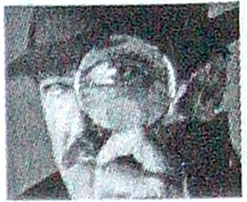
1．（2012浙江绍兴）图中人手持的是一枚（ ）
A．凹透镜，可以矫正近视 B．凹透镜，可以矫正远视
C．凸透镜，可以矫正近视 D．凸透镜，可以矫正远视
【答案】D
2．（2012广东广州）图24 是“探究凸透镜成像的规律”实验装置示意图，凸透镜的焦距是20cm，如图的情景，眼睛可能观察到烛焰经凸透镜折射所成的虚像.
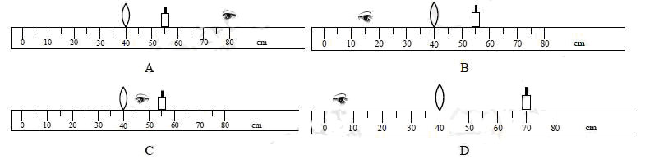
【答案】B
3．(2012湖南益阳)下列说法正确的是（ ）
A．平面镜所成的是正立、等大的实像 B．凸透镜所成的像都是倒立的
C．凸透镜可矫正近视眼 D．凹透镜可矫正近视眼
【答案】D
4．（2012湖南株洲）下列光学仪器中能成倒立、缩小实像的是（ ）
A．照相机 B．凸面镜 C．平面镜 D．幻灯机
【答案】A
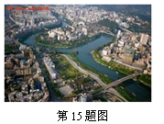
5．(2012贵州铜仁)如右图所示是利用航空摄影拍摄到的铜仁市碧江区一角，如果拍摄时所用照像机的镜头焦距是50mm,则胶片到镜头的距离应
A．大于100mm B．大于50mm小于100mm
C．小于50mm D．等于50mm
【答案】B
6．(2012江苏南京)把一个凸透镜对准太阳光，在距凸透镜10cm处得到一个最小最亮的光斑。若将一物体放在此透镜前15cm处，经凸透镜所成的像是（ ）
A.倒立、缩小的实像 B.倒立、放大的实像
C.正立、放大的实像 D.正立、缩小的虚像
【答案】B
7．（2012山东泰安）小明同学在“探究凸透镜成像的规律”实验时，烛焰在光屏上成了一个清晰的像，如图所示。下面给出的生活中常用物品工作时原理与此现象相同的是（ ）
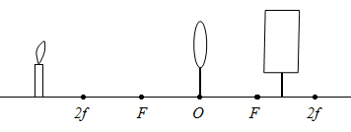
A.投影仪 B.照相机 C.放大镜 D.近视镜
【答案】B
8．(2012山东烟台)在探究凸透镜成像规律的实验中，当烛焰、凸透镜、光屏位于如图所示的位置时，烛焰在光屏上呈现一个清晰放大的像。要使烛焰在光屏上呈现一个清晰缩小的像，调节的方法是
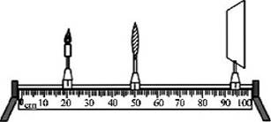
A.透镜不动，蜡烛远离透镜移动，光屏靠近透镜移动
B.透镜不动，蜡烛远离透镜移动，光屏远离透镜移动
C.透镜不动，蜡烛靠近透镜移动，光屏远离透镜移动
D.透镜不动，蜡烛靠近透镜移动，光屏靠近透镜移动
【答案】A
9．（2012四川成都）关于光现象，下列说法中正确的是（ ）
A. 矫正近视眼的镜片是凹透镜
B. 当你向竖直悬挂的平面镜走近时,你在镜中所成的像越来越大
C. 小孔成像是由光的折射现象产生的
D. 光是一种电磁波，光在真空中的传播速度是3×10⁸ km/s
【答案】A
10．(2012四川眉山)下列与光现象有关的说法中错误的是（ ）
A.手影是根据光的直线传播形成的
B.老花镜的镜片是用凸透镜制成的
C.照相机利用了凸透镜能成倒立缩小的虚像的原理
D.色光的三原色是红、绿、蓝
【答案】C
11．．(2012四川自贡)物体从距凸透镜12cm移到距凸透镜18cm的过程中，调整光屏的位置，总能在光屏上得到倒立放大的像，由此可知，此凸透镜的焦距可能是（ ）
A．6cm B．10 cm C．16 cm D．20 cm
【答案】B
12．（2012四川绵阳）光学器件在我们的生活、学习中有着广泛的应用。下面的介绍有一项不切实际，它是
A．近视眼镜利用了凹透镜对光线的发散作用
B．照相时，被照者与相机的距离是在镜头的二倍焦距之外
C．借助放大镜看地图时，地图到放大镜的距离应略大于一倍焦距
D．阳光通过凸透镜可以点燃纸屑，这利用了凸透镜对光的会聚作用
【答案】C
13．(2012四川凉山)一个物体在凸透镜前20cm处时，在透镜另一侧的光屏上成一个倒立、缩小的实像，则该凸透镜的焦距f符合（ ）
A.10cm ＜f＜20cm B.f＞10cm
C.f＜10cm D.f＞20cm
【答案】C
14．（2012甘肃兰州）在探究凸透镜成像规律的实验中，当蜡烛、凸透镜、光屏处于如图所示的位置时，恰能在光屏上得到一个清晰的像。利用这一成像原理的光学仪器是
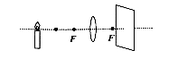
A.投影仪 B.照相机 C.放大镜 D.显微镜
【答案】B
15．（2012湖北恩施州）在做“探究凸透镜成像实验”时，将焦距为10cm的凸透镜和蜡烛放在光具座上，位置如图所示。则在光屏上
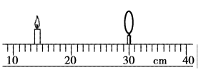
A．成倒立放大的实像 B．成倒立缩小的实像
C．光屏上不会得到像 D．像距大于10cm小于20cm
【答案】A
16．(2012河北)透镜在我们的生活、学习中应用广泛。下列说法正确的是（ ）
A.近视眼镜利用了凹透镜对光的发散作用
B.照相时，被照者应站在镜头两倍焦距以内
C.投影仪能使物体在屏幕上成正立、放大的虚像
D.借助放大镜看地图时，地图到放大镜的距离应大于一倍焦距
【答案】A
17．(2012江苏淮安)一简易照相机的镜头焦距为6cm，则该相机中胶片离镜头的距离应为
A．小于6cm B．大于6cm，小于12cm C．大于12cm，小于24cm D.大于24cm
【答案】B
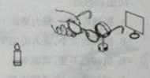
18．（2012湖北武汉）如图所示，将凸透镜看作是眼睛的晶状体，光屏看作是眼睛的视网膜，烛焰看作是被眼睛观察的物体。拿一副近视眼镜给“眼睛”戴上，光屏上出现烛焰清晰的像，而拿走近视眼镜则烛焰的像变得模糊。拿走近视眼镜后，为了能在光屏上重新得到清晰的像，下列操作可行的是( )
A．将蜡烛远离凸透镜 B．将光屏远离凸透镜
C．将光屏靠近凸透镜 D．将光屏和蜡烛同时远离凸透镜
【答案】C
19．（2012 湖南衡阳 ）一凸透镜的焦距是8cm，将点燃的蜡烛放在离凸透镜12cm处，则所成的像是
A.正立、缩小的虚像 B.倒立、放大的实像
C.倒立、缩小的实像 D.倒立、缩小的虚像
【答案】B
20．(2012江苏南通)探究凸透镜成像规律时，小明在凸透镜前放一燃着的蜡烛，移动光屏并在光屏上找到清晰的像。然后将蜡烛远离透镜，调节光屏再次找到一个清晰的像，比较两像
A. 像距增大，像增大 B. 像距减小，像增大
C. 像距减小，像减小 D. 像距增大，像减小
【答案】D
21．（2012山东济宁）小明做“研究远视眼的矫正”实验中，他把凸透镜看作眼睛的晶状体，光屏看做眼睛的视网膜，烛焰看作是眼睛观察的物体。小明拿一个远视眼镜放在凸透镜前，光屏上出现烛焰清晰的像，如图4所示。而拿走远视眼镜则烛焰的像变得模糊，下列操作能使光屏上重新得到清晰像的是
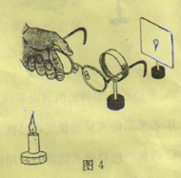
A．将光屏适当靠近凸透镜
B．将蜡烛适当靠近凸透镜
C．同时将光屏和蜡烛适当靠近凸透镜
D．将光屏适当远离凸透镜或将蜡烛适当远离凸透镜
【答案】D
22．(2012湖北黄石)下列说法不正确的是（ ）
A.近视镜片中间薄，边缘厚，是凹透镜
B.照相机拍摄物体所成的像一定是实像
C.近视眼不戴眼镜时成的像在视网膜的前面
D.用望远镜观察远处的物体，物镜得到的是放大的像
【答案】D
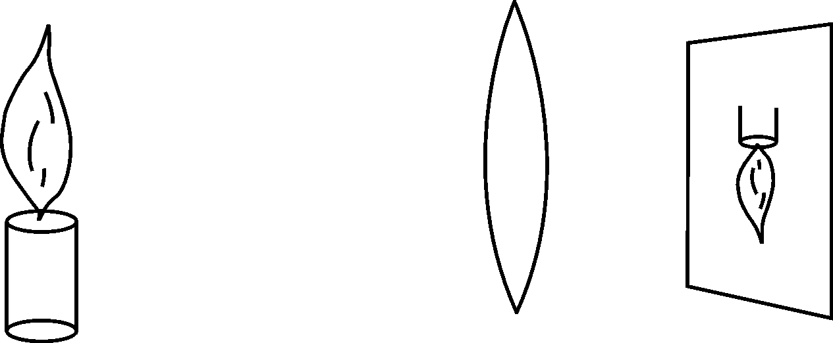
23.(2012年桂林)在“探究凸透镜成像规律”的实验中，当烛焰、
图3
凸透镜、光屏处于如图3所示的位置时，恰能
在光屏上得到一个清晰、缩小的像。利用这个
成像规律可以制成：
A．照相机 B．平面镜 C．幻灯机 D．放大镜
【答案】A
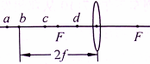
24.（2012山东日照）如图7所示，a、b、c、d是距凸透镜不同距离的四个点，F为焦点。下列几种光学仪器的成像原理与物体在不同点时的成像情况相对应，下列说法正确的是
图7
A. 照相机是根据物体放在d点时的成像特点制成的
B. 幻灯机是根据物体放在c点时的成像特点制成的
C.使用放大镜时的成像情况与物体放在a点时的成像情况相似
D.人眼看物体时的成像情况与物体放在F点时的成像情况相似
【答案】B
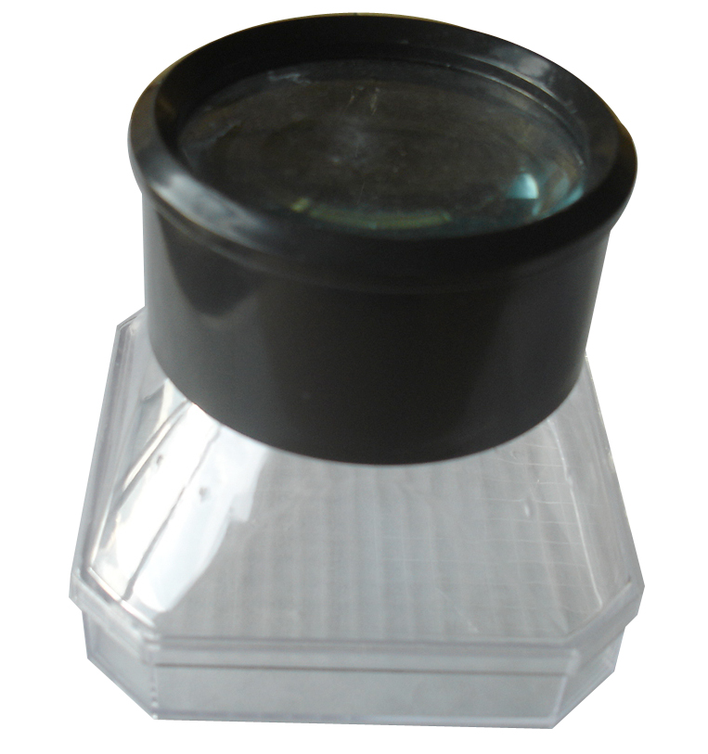
25.（2012东营）昆虫观察盒的盒盖是一个凸透镜（如图所示），盒盖到盒底的距离为10cm，利用凸透镜能成正立、放大像的原理可以方便地观察小昆虫。在一次实验中，小明不小心把盒盖上的凸透镜打碎了。为了修好观察盒，老师分别给他提供了焦距为4cm、8cm、10cm和12cm的凸透镜各一个，他应该选择
A．焦距为4cm的凸透镜 B．焦距为8cm的凸透镜
C．焦距为10cm的凸透镜 D．焦距为12cm的凸透镜
【答案】D
26.(2012湖南娄底) 某物体放在凸透镜前15cm处时，在另一侧的光屏上得到了物体倒立、缩小的实像，则该凸透镜的焦距可能是
A.20cm B.15cm C.10cm D.5cm
【答案】D
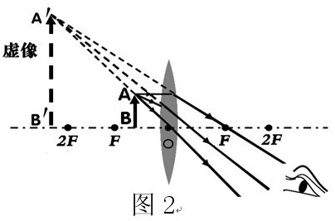
27.(2012湖北咸宁)物体AB通过凸透镜成像如图2所示，利用这一成像规律制造的光学仪器是：
A.照相机
B.放大镜
C.幻灯机
D.潜望镜
【答案】B
28.（2012玉林）实验表明．凸透镜到物体的距离大于2倍焦距时，成倒立、缩小的实像。利用这个原理可以制成
A放大镜 B.幻灯机 C.照相机 D. 投影仪
【答案】C
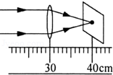
29.(2012常州)如图所示，一束平行光经过一凸透镜，调节光屏的位置直到在屏上得到一个最小、最亮的光斑．小明用此凸透镜做“探究凸透镜成像规律”的实验，当物体距凸透镜3Ocm 时，重新调节光屏的位置，清晰可得（ ）
 | A． | 倒立缩小的实像 | B． | 倒立等大的实像 | C． | 倒立放大的实像 | D． | 正立放大的虚像
【答案】A
30.（2012宜昌）4．常言道，水火不相容，但用透明冰块磨制成的一个光学器件却可以取火，这个器件相当于（ ）
A．平面镜 B．凸面镜 C．凸透镜 D．凹透镜
【答案】C
31.（2012宜昌）在探究“凸透镜成像规律”的实验中，已知凸透镜的焦距为15cm，若将蜡烛放在离凸透镜10cm处时，移动光屏，在光屏上将看到（ ）
A．倒立缩小的实像 B．倒立放大的实像
C．正立放大的虚像 D．无像
【答案】D
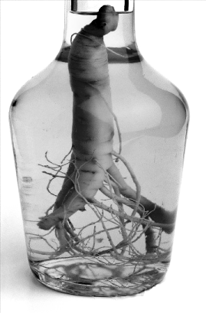
32.（2012徐州）如图所示，把人参泡在酒中，通过酒瓶看见的是人参的放大虚像，这时的瓶和酒相当于一个
第4题
A．凸透镜 B．凹透镜
C．凸面镜 D．凹面镜
【答案】A
33.(2012南宁)下列光学器材中，能使物体成正立、放大的虚像是（ ）
A．放大镜 B．照相机 C．投影仪 D．平面镜
【答案】A
34.（2012昆明）在焦距为10cm的凸透镜前25cm处放一支点燃的蜡烛，那么在凸透镜另一侧的光屏上可以得到的是
A．烛焰倒立缩小的实像 B．烛焰倒立放大的实像
C．烛焰倒立缩小的虚像 D．烛焰正立放大的虚像
【答案】A
35.（2012茂名）以下物品中应用了凸透镜成像原理的是
A．穿衣镜 B．老花镜 C．近视镜 D．汽车观后镜
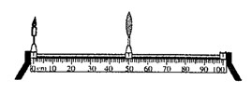
【答案】B
36.（2012潍坊）把蜡烛放在距离凸透镜50cm的某一位置时在透镜另一侧得到一个清晰的、倒立的、 缩小的像．则此凸透镜的焦距不可能是
A．10cm B．20cm C．30cm D．5cm

【答案】C
二、填空题
37．（2012重庆）如图所示是一款具有摄像功能的手机，摄像机的镜头相当于一个______透镜，通过镜头所成的像是______________（选填“实像”或“虚像”）。

【答案】凸透镜 实像
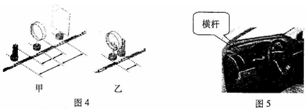
38．(2012浙江宁波)将蜡烛、焦距为10厘米的凸透镜、光屏依次放在光具座上，点燃蜡烛，使烛焰、透镜和光屏的中心在同一高度上。移动蜡烛使烛焰距凸透镜25厘米，在凸透镜另一侧移动光屏，会在光屏上得到一个倒立、__________的实像。根据这一成像规律，请举一个生活中的应用实例：__________。
【答案】缩小 照相机
39．（2012江西）在“探究凸透镜成像规律”的实验时，小明将烛焰、凸透镜放在如图4甲所示位置，在光屏上正好出现倒立等大的像。然后，小明将烛焰、凸透镜放在如图4乙所示位置，此时能观察到______（选填“正立”或“倒立”）、放大的______像（选填“实”或“虚”）．
【答案】正立 虚
40．(2012江苏苏州)如图所示是某实验小组合作探究“凸透镜成像规律”的实验装置（足够长）．实验时应先调节烛焰、凸透镜、光屏三者的中心在同一直线上，并且大致在____________；当烛焰离凸透镜20cm 时，在另一侧光屏上得到一个清晰、倒立、缩小的烛焰的像，随着蜡烛的燃烧，可观察到光屏上的像向____________（上／下）移动；移动蜡烛，使烛焰离凸透镜10cm，再移动光屏，____________（能／不能）在光屏上得到一个清晰的烛焰的像。
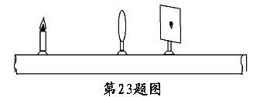
【答案】同一高度 上 能

41．(2012江苏无锡)某小区楼道设有多功能电子门铃，此装置可以通过其内置摄像镜头来识别来访者，该摄像镜头相当于凸透镜，经摄像镜头所成的是____________（选填“正立”或“倒立”）、 ____________（选填“放大”、“缩小”或“等大”）的实像；若镜头的焦距为l0cm，为了能成清晰的像，人到镜头的距离应大于____________cm.
【答案】倒立 缩小 20
42．（2012山东菏泽）在森林中旅游时，请不要随意丢弃饮料瓶。因为饮料瓶内进入水后，相当于一个__________镜，对太阳光有__________作用，容易引发火灾。
【答案】凸透镜 会聚
43．(2012山东烟台)善于观察的小明发现，张老师上课时，观察远处的同学时要摘下眼镜，而看近处的课本时，又要戴上眼镜。这样频繁地戴上摘下眼镜非常不方便。张老师的眼镜属于 （选填“近视眼”或“远视眼”）。如图所示的是一种新型眼镜，这种眼镜的镜片分上下两个区，A区厚薄均匀，B区可以矫正视力。张老师戴上这种眼镜就可以通过 看远处同学（填“A区”或“B区”），再不需要频繁地戴上摘下眼镜了。
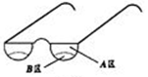
【答案】远视眼 A
[来源:学科网]
44．(2012四川内江，卷II第42题)正常眼睛观察物体最清晰而又不易疲劳的距离，叫做明视距离，约为__________cm;根据近视眼的结构，近视眼的明视距离比正常眼的明视距离__________（选填“大”、“小”或“相等”）
【答案】25 小
45．(2012四川自贡)为了矫正视力，近视眼应佩戴 透镜的眼镜，远视眼应佩戴 透镜的眼镜。
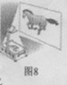
【答案】凹 凸
46．(2012四川宜宾)如图8所示，投影仪的镜头相当于一个焦距为10cm的凸透镜，当物体到镜头的距离在 时，在屏幕上就可以看到倒立、放大的像；投影仪上有一块平面镜，它的作用是 ，使像能够投射到屏幕上。

【答案】大于10cm小于20cm 改变光的传播方向
47．(2012湖北襄阳)23.市公交公司为了保证人们的上下车安全，在公交车上安装了“电视监控器”。凸透镜是该装置的光学系统，“电视监控器”的摄像头能成 （填正立或倒立）、 （填放大或缩小）的实像。
【答案】倒立 缩小
48．(2012江西南昌，第14题) “探究凸透镜成像规律”的实验时，小明将蜡焰、凸透镜放在如图10甲所示位置，在光屏上正好出现倒立等大的像，然后，小明将烛焰、凸透镜放在如图10乙所示位置，此时能观察到 （选填“实”或“虚”）.
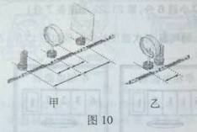
【答案】正立 虚

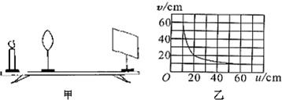
49．（2012山西）如图是小伟通过实验得到的凸透镜的像距v和物距u关系的图像。由图可知凸透镜的焦距是__________cm；当物距为30cm时的成像特点可应用于_________ （填“照相机”、“投影仪”或“放大镜”）。
【答案】10 照相机

50．(2012广东梅州)小明同学上初中后患上了近视眼，使远处物体的像落在视网膜 （选填“前”或“后”）而看不清远处物体。现在有一种治疗手术，采用激光对角膜进行处理，使晶状体和角膜构成的透镜对光的偏折能力变得 （选填“强”或“弱”）些。
【答案】前 弱
51．（2012湖南衡阳）近视眼只能看清近处的物体，看不清远处的物体，为矫正视力，近视眼眼镜的镜片常用 透镜，它对光线起 作用。
【答案】凹 发散
52．（2012陕西）目前，青少年近视现象十分严重，近视眼在看远处物体时，物体的像落在视网膜的____________（选填“前方”或“后面”），需要配戴对光线有________作用的_____透镜进行矫正，使远处物体在视网膜上成倒立、_________的实像。
【答案】前方 发散 凹 缩小
53．（2012湖北随州）凸透镜是许多光学仪器是重要元件，可以呈现不同的像，应用凸透镜，在照相机中成___________（填“实”或“虚”）像，在投影仪中成__________(填“正立”或“倒立”)的像，而直接用凸透镜做放大镜时成正立的____________（填“放大”或“缩小”）的像。
【答案】实，倒立，放大
54．（2012山东济宁）将一物体分别放在甲、乙两凸透镜前等距离处，通过甲透镜成缩小的像，通过乙透镜成放大的像，由此推断：甲透镜的焦距 乙透镜的焦距（填小于、等于或大于）。
【答案】小于
55. (2012湖北咸宁) 互联网作为一种信息交流平台，给我们的生活带来很多便利，得益于光导纤维的发明和使用，利用光导纤维传输信息时实际上是光的一种____现象（填“全反射”或“折射”）；值得注意的是，少数青少年由于沉迷于网络而用眼过度导至近视，使远方物体成像在视网膜____（填“前”或“后”），需要配带用____（填“凸透镜”或“凹透镜”）制作的眼镜来矫正视力。
【答案】全反射 前 凹透镜
56.（2012玉林）如果一束来自远处的光经眼睛的角膜和晶状体折射后所成的像落在视网膜 〔选填“前”、或“后”〕，这就是近视眼。矫正的方法是戴一副由凹透镜片做的眼镜。矫正前像离视网膜越远，所配眼镜的“度数”越 〔选填“深”或“浅”〕。
【答案】前，深
57.（2012鸡西）一束平行光射向凸透镜的光路图如图所示，若把蜡烛放在距该透镜30cm处时，将得到一个倒立、 （选填“放大”、“等大”或“缩小”）的实像。利用这一成像原理可以制成的光学仪器是 （答出一个即可）。
【答案】缩小 照相机
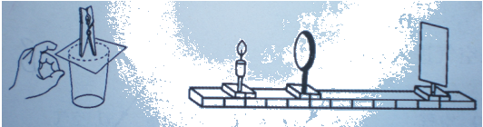
58.（2012吉林）如图14所示凸透镜的焦距是10cm，蜡烛放在距凸透镜15cm处时，可以在光屏上得到一个倒立、放大 的实像，利用这一原理可以制成幻灯机（或投影仪；电影放映机） 将蜡烛向远离凸透镜方向移动，仍要在光屏上得到清晰的像，光屏应向靠近凸透镜的方向（或左）移动。
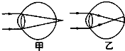
59.（2012沈阳）某物体通过一凸透镜成倒立、放大的实像，此时像距为15cm；当物体移至该透镜前20cm处时，能够用光屏承接到的像为________立、________ (填“放大”、“缩小”或“等大”)的像，________就是利用这一原理制成的。
【答案】倒 缩小 照相机
60.(2012南宁)图中，表示近视眼的光路示意图是其中的______
图，矫正近视眼应配戴_______
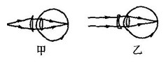
（选填“凸”或“凹”）透镜制成的眼镜片．
【答案】乙；凹
61.（2012潍坊）照相机镜头的作用相当于一个 透镜；显微镜的目镜是一组透镜，它的作用相当于一个 透镜．在甲乙两幅示意图中，矫正近视眼的是 ；矫正远视眼的是 ．(填“甲”或“乙”)
【答案】凸；凸；乙；甲
四、作图题
62．（2012福建福州）请在图14的方框内画出合适的透镜。
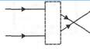
【答案】如图所示：
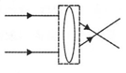

63．(2012江苏泰州)如图8．作出光线通过凹透镜的光路（保留必要的作图痕迹）。
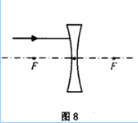
【答案】
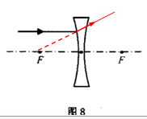
64．(2012四川广安)请完成如图10甲所示的光路图。
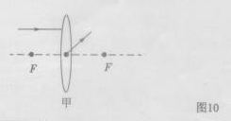
【答案】
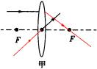

65．（2012四川南允）在图6中，画出通过透镜的折射光线
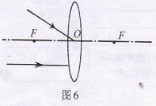
【答案】如图所示
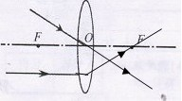

66．(2012四川凉山)在图乙中，画出入射光线。
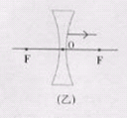
【答案】
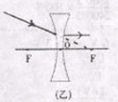
67．(2012广东省)根据图12中光的传播方向，在虚线框内画上凸透镜或凹透镜。
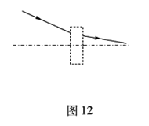
【答案】
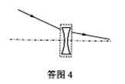

68．(2012江苏淮安)在图乙中画出入射光线对应的折射光线。
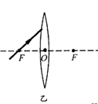
【答案】
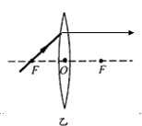
69.(2012年桂林)请在图13中画出经过透镜
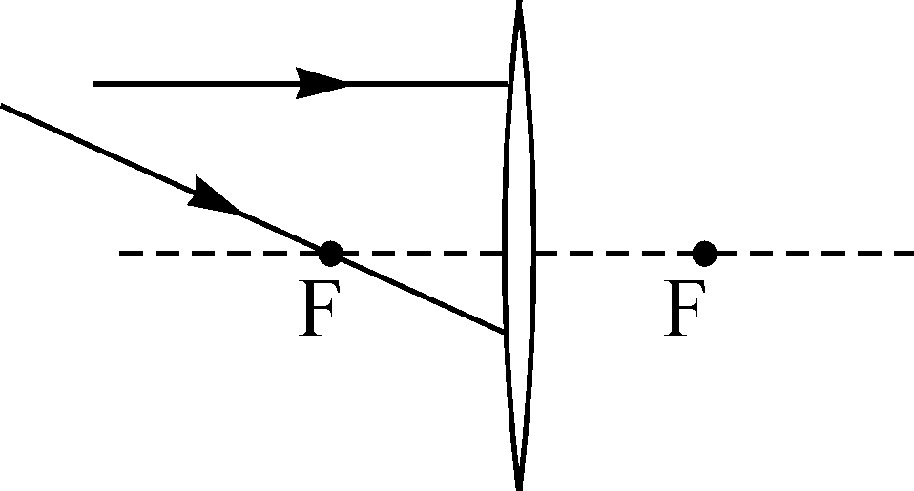
折射后的光线。

【答案】

图1

F
F

70.（2012资阳）如图所示，画出光线ab和Oc通过透镜前后的完整光路。

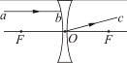
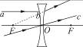

【答案】
71.（2012揭阳）如图所示，一束光射向凸透镜经折射后射到一个平面镜上．请在图中画出射向凸透镜这束入射光和经平面镜反射的光路，并标出反射角的度数

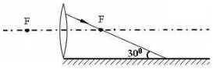
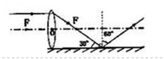

【答案】

72.（2012徐州）如图b所示，一束光平行于凸透镜的主光轴入射．请作出经过凸透镜后的折射光线．
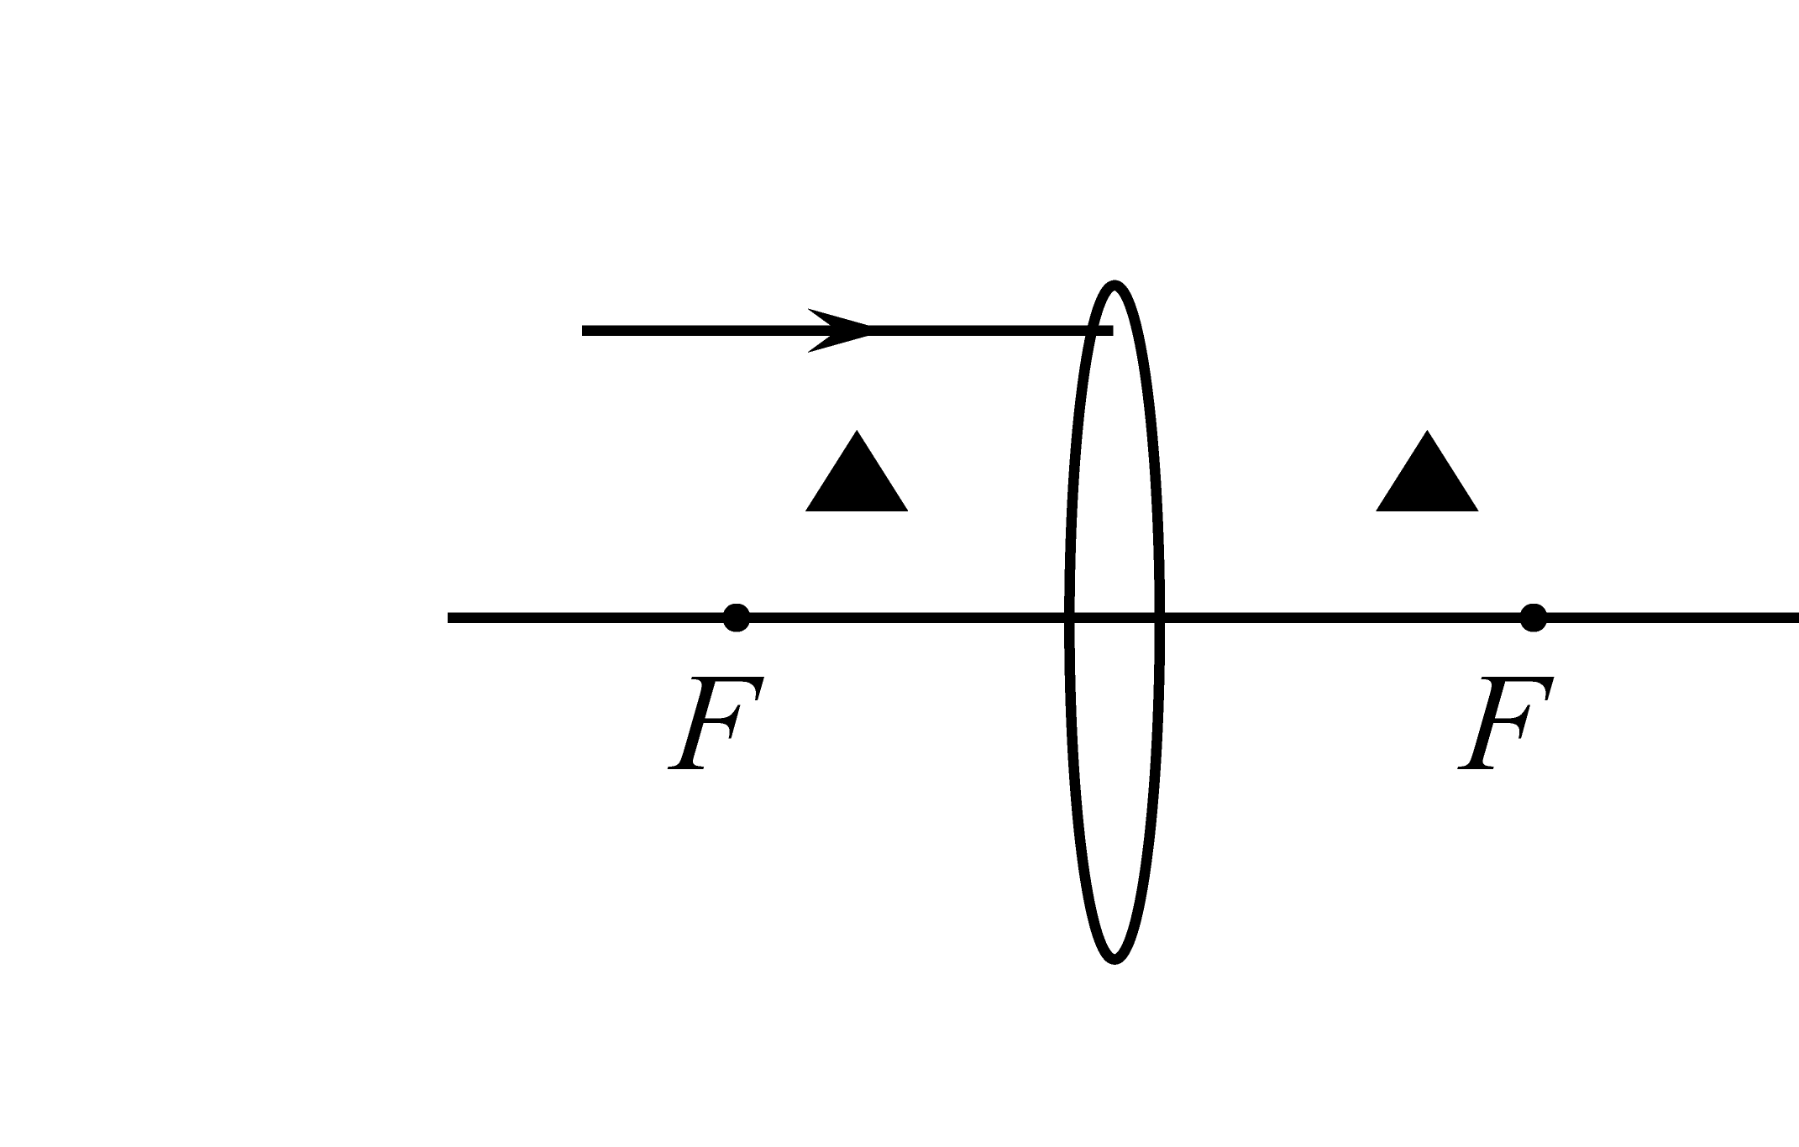
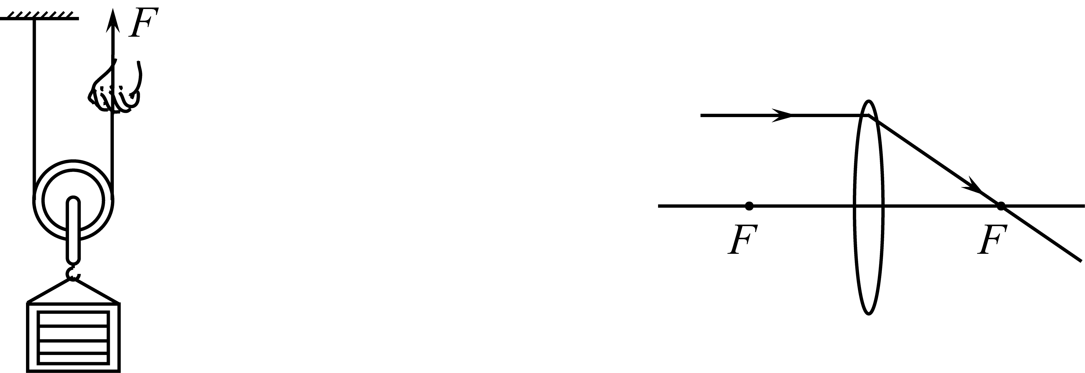

73.（2012茂名）如图12 所示，MN 为凸透镜的主光轴，A为蜡烛，A’为蜡烛在光屏上所成的像，根据凸透镜成像原理确定凸透镜的位置及其焦点，并将它们画出来。
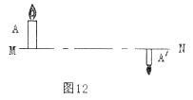
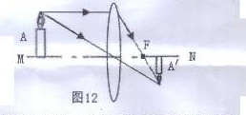
【答案】五、实验探究题
74．（2012福建福州）小明在探究“凸透镜成像规律”时，所用凸透镜的焦距是10cm。
（1）他将蜡烛、凸透镜、光屏在光具座上依次摆放，点燃蜡烛后，发现无论如何移动光屏总找不到像，其原因可能是_________________________________。（写出一种即可）
（2）调整好后，当蜡烛与凸透镜的距离为36cm时，可在光屏上得到倒立________的实像；再将蜡烛向凸透镜靠近一些，要获得清晰的实像．光屏应_________（选填“靠近”或“远离”）凸透镜。
【答案】1)烛焰、凸透镜、光屏三者的中心不在同一高度(或物距小于焦距)(答案科学合理即可) (2)缩小 (3)远离
75．(2012江苏连云港)小华在“探究凸透镜成像规律的实验”中发现像高与像距、物距之间有一定的关系，为了进一步探究，他将5cm长的发光体放在一个竖直支架上作为光源进行实验。
（1）实验开始前，首先在光具座上依次安装发光体、凸透镜和光屏并进行调节，使它们的中心在 ▲ 。
（2）下表是小华同学实验时记录的几组数据：
实验次数 | 物距u / cm | 像距v / cm | 物高l / cm | 像高h / cm
1 | 35 | 14 | 5 | 2
2 | 30 | 15 | 5 | 2.5
3 | 20 | 20 | 5 | 5
4 | 15 | 30 | 5 | 10
5 | 12 | 60 | 5 | 25
根据表中数据，完成下列问题：
①该凸透镜的焦距为 ▲ rn.。
②从表中的数据可以看出，当像距小于物距时，像高与物高的比值 ▲ 1（选填“大于”或“小于”）；当像距大于物距时，像高与物高的比值 ▲ 1（选填“大于”或“小于”）。
③小华通过进一步分析实验数据又得出了像高与物高的比值和像距与物距之间的具体关系。他的结沦是 ▲ 。
【答案】（1）同一高度或同一水平直线
（2）①10 ② 小于 大于 ③像高与物高的比值和像距与物距的比值相等
76．(2012江苏宿迁)如图，两端开口的圆筒内嵌一光学元件，在圆筒左侧中心轴上放一光源S，圆筒右侧中心轴上垂直固定一光屏，现左右移动圆筒，当圆筒左端面距离光源为a时，恰好在光屏上成一清晰的像；将圆筒向右水平移动距离b时，光屏上第二次出现清晰的像，则此光学元件是_____透镜，第二次所成像的性质是______(填“放大”、“等于”或“缩小”)、_____(填“正立”或“倒立”)的实像。
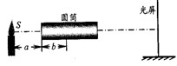
【答案】凸 缩小 倒立
77．(2012江苏泰州)小明和小华一起探究“凸透镜成像的规律”，他们分别用f₁＝l5cm和f₂＝10cm的凸透镜做实验，下表是他们记录的部分数据
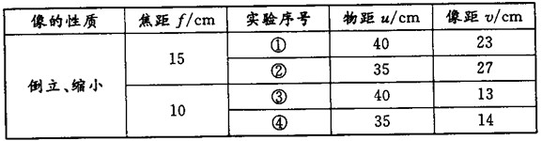
由这部分数据可初步发现
(1)若以“透镜的焦距为单位”进行比较，在成倒立、缩小的像时：物距(u)与焦距(f)的关系是___________；像距（v）与焦距（f）的关系是____________。
(2)成倒立、缩小实像时：物距碱小，像距_______；若物距相同，焦距大，像距______。
【答案】（1）u＞2f 2f＞v＞f （2）变大 也大
78．(2012江苏扬州)探究凸透镜成像规律：
(1)实验中出现了如图所示的情形，要使像成在光屏的中央，应将光屏向 （上或下）调整。
(2)已知凸透镜的焦距为10厘米，将烛焰放在距离凸透镜25厘米处，调节光屏可得到倒立、 （放大或缩小或等大）的实像，应用这个原理工作的仪器有 。
(3)在上述实验的基础上，将蜡烛向远离透镜方向移动，要在光屏杀上得到清晰的像应将光屏 （远离或靠近透镜），光屏上的像 （变大或变小或不变）。
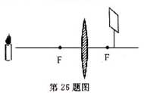
【答案】下 缩小 照相机 靠近 变小
79．（2012山东滨州）在用焦距10cm的凸透镜来探究凸透镜成像规律的实验中，小刚将蜡烛、凸透镜、光屏依次放在光具座上，如图所示。
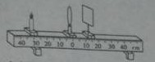
（1）当把蜡烛放在光具座上如图所示位置，点燃蜡烛，移动光屏，可在光屏上得到烛焰清晰的倒立的 的实像（选填“放大“或”缩小“）。
（2）若遮住凸透镜的下半部分，则烛焰在光屏上的成像情况时 （选填“完整的像”、“一半的像”或“无法成像”）。
（3）若把图中的凸透镜看作眼睛的晶状体，光屏看作视网膜，当“眼睛”戴上近视眼镜时，烛焰刚好在“视网膜”上成一清晰的像；若取下近视眼镜，则清晰的像会成在“视网膜”的 （选填“前面”或“后面”）。
【答案】（1）缩小 （2）完整 （3）前面
80．(2012山东聊城)某实验小组进行“探究凸透镜成像规律”的实验：
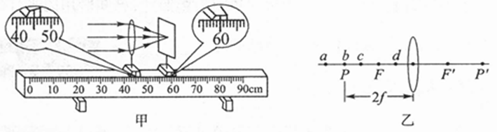
（1）由图甲可知，该凸透镜的焦距是_____________cm。
（2）实验时凸透镜与光屏的高度已调好，但烛焰在光屏上像的位置偏高，要想使像成在光屏中央，应调节蜡烛使烛焰向_____________（填 “上”或“下”）移动。
（3）如图乙所示，若在光屏上（光屏未画出）得到清晰放大的实像，则烛焰应位于透镜左侧a、b、c、d四点中的___________点，此成像规律应用在____________上（填一种器材名称）。
【答案】（4分）（1）15 （2）上 （3）c 投影仪（幻灯机、放映机）
81．(2012上海)如图12所示，凸透镜放置在光具座的C点处，光具座上所标的A、B、D、E四点中，恰有两点到C点的距离同为该透镜的一倍焦距、或同为该透镜的两倍焦距。
① 该透镜的焦距为__________厘米或__________厘米。
② 实验时，小王调整发光物、透镜和光屏的中心大致在__________，以保证发光物的像能成在光屏中央。
③ 接着，小王将发光物置于光具座上距B点15厘米处，在DE间移动光屏找像，可能在光屏上得到__________的像（选填“缩小”、“等大”或“放大”）。
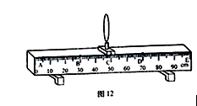
【答案】10； 20； 同一高度； 放大

82．（2012贵州安顺）如图所示，在“探究凸透镜成像的规律”的实验中，依次将点燃的蜡烛、凸透镜、光屏放在光具座上。
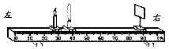
（1）要使像成在光屏的中心，实验前，该怎样调节凸透镜、光屏和烛焰；
（2）蜡烛在凸透镜2倍焦距外的位置时，在凸透镜另一侧移动光屏，会在光屏上得到一个什么样的像？
（3）如果凸透镜焦距为10cm，蜡烛到凸透镜距离为8cm，从光屏的一侧透过凸透镜可以看到一个什么样的像？
（4）实验中若在光屏上得到一清晰的实像，当用黑色硬纸片遮住透镜的上半部分，则所成的像将会怎样变化？
【答案】（1）同一水平直线上 （2）倒立、缩小、实像 （3）正立、放大、虚像 （4）亮度变暗
83．(2012广东省)小王用凸透镜、蜡烛、光屏和光具座等器材，探究凸透镜成像的规律。实验桌上现有A、B两个凸透镜，其中凸透镜A的焦距为50cm，凸透镜B的焦距为10cm。光具座上标尺的刻度范围如图22。
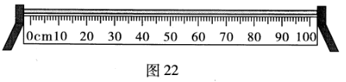
（1）小王想探究凸透镜成像的规律，应选用 凸透镜(选填“A’’或“B”)。
（2）小王在图22的光具座上，不断改变蜡烛与透镜间的距离，并移动光屏进行实验，所获得的实验数据如右表所示。分析实验数据可知：
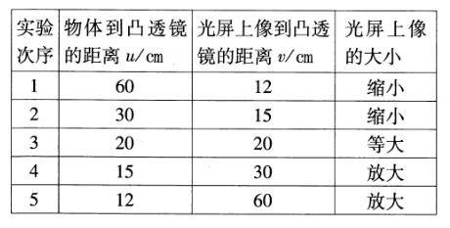
①从实验次序2、3、4可以看出，当成实像时，物体到凸透镜的距离越短，光屏上像的大小就越 ；
②同一凸透镜，成实像时，像距v随物距u的增大而 。
（3）你认为小王同学的实验过程是否全面?请提出你的看法(只需写出一种)。
答： 。
【答案】(1)B (2)大 减小 （3）小王同学的记录过程不够全面，因为他只记录了像的大小，没有记录像的正倒，所以他的记录不够全面
84.（2012包头）某同学在探究凸透镜成像规律时，用如图12所示的装置在光屏上得到一个清晰的像A ，接着他保持蜡烛的位置不变，用另一个焦距为f/的凸透镜代替原来焦距为f的凸透镜并保持透镜的位置不变，移动光屏使烛焰在光屏上成清晰的像B，观察实验现象，他发现像B比像A变大了。
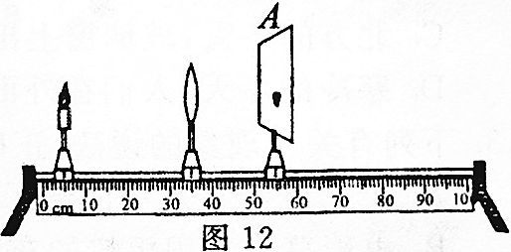
⑴根据上述实验可以判断f/与f大小关系是 。
⑵在光屏上得到清晰的像B之后，保持透镜的位置不变将光屏向右移动一小段距离，为在光屏上得到清晰的像，蜡烛应向 移动。
⑶由实验可知：当用变焦照相机拍照时，如果想使被拍摄景物的像变大些，应调节相机的焦距变 些。
【答案】⑴f/＞f ⑵右（或透镜） ⑶大
85.(2012哈尔滨)某物理学习小组在研究“凸透镜成像规律”时，使用的器材如图．（凸透镜的焦距是lOcm，刻度尺上标记着点，相邻两点间距为10cm）
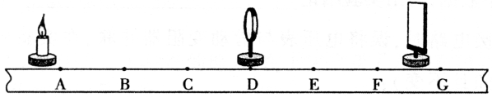
(l)实验前，蜡烛、凸透镜、光屏摆放和调整好的要求是 ；
(2)凸透镜放在D点，当图中光屏上承接到烛焰的倒立、放大、清晰的像时，蜡烛应放在图中的 ；
(3)保持凸透镜位置不动，在(2)实验基础上，想要在光屏上得到烛焰缩小、清晰的像，接下来的操作 .
【答案】(1)蜡烛、凸透镜、光屏依次放在同一直线上，烛焰、凸透镜、光屏的中心在同一高度（或“烛焰、凸透镜、光屏的中心大致在同一直线、同一高度上”）
(2)B和C两点之间（或“在透镜左侧，距凸透镜lOcm至20cm之间”；“在透镜左侧，到凸透镜的距离大于l倍焦距，小于2倍焦距”）
(3)将蜡烛移到B点左侧，并调整光屏位置
86.（2012揭阳）在“探究凸透镜成像规律”的实验中。
（1）如图甲所示，一束平行于凸透镜主光轴的光线经过凸透镜后，在光屏上形成了一个最小、最亮的光斑。由图甲可知，凸透镜的焦距为 cm。
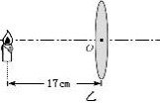
（2）把烛焰放在距凸透镜17cm处时如图乙所示，在凸透镜另一侧移动光屏，会在光屏上得到一个倒立、 的实像（填写像的性质）； （填光学仪器）就是利用这一成像规律工作的。
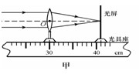

【答案】（1）11.0cm （2）放大 ；幻灯机
87.（2012十堰）小芳利用光具座探究凸透镜成像规律。实验中：
（1）她先让一束平行于凸透镜主光轴的光线经过凸透镜后，在光屏上形成一个 的光斑，测出该光斑到凸透镜的距离是10cm。
（2）小芳将蜡烛、凸透镜、光屏依次放在光具座上，点燃蜡烛后，无论怎样移动光屏都不能在光屏上得到像，请你指出一条可能的原因： 。
（3）调整后，小芳把蜡烛放在距凸透镜12cm处时，得到一个清晰的像， （填
光学仪器）就是利用这一成像规律制成的；透镜位置不动，小芳将蜡烛向远离透镜方向移动一段后，为在光屏上得到清晰的像，光屏应向 （选填“远离”或“靠近”）透镜方向移动。
【答案】（1）最小、最亮； （2）光屏、凸透镜和烛焰的中心不在同一高度上； （3）投影仪；靠近；

